西南石油大学实验报告

院/系： 课程名称：
班号 | OS2022级-2201 | 姓名 | 王磊 | 学号 | 202231060435 | 实验室号 | 405
日期 | 2023年 11 月20 日 | 姓名 | 王磊 | 组号 |  | 计算机号
实验名称 | 实验四 存储管理的模拟程序设计 |  |  |  |  | 成绩评定
所用软件 | VMware Ubuntu |  |  |  |  | 老师签名
实  验  目  的  或  要  求 | 实验目标  通过本实验使学生深入理解计算机存储器管理的连续分配方式或离散分配方式的分页技术的思想与实现方法，使学生更好分析和掌握连续或分页实现内存管理的特点，达到对计算机学科基础实践能力、问题分析/设计/算法实现的专业核心能力、综合创新能力的培养。  二、实验要求  从基于连续分配思想的动态分区分配方案和基于离散分配思想的分页中选择一种方案进行内存空间的模拟管理，具体管理工作包括：  - 模拟实现1MB内存空间的管理；  - 利用内存空间的数据结构（如分页系统中空闲块链表或位示图法），记录空间的使用情况；  - 设计内存分配算法（如动态分区中可采用首次适应法、最佳适应法、最坏适应法或循环首次适应法）和过程，完成要运行的进程的空间分配，可能要考虑进程分配空间的记录，比如页表的设计；  - 当进程运行完成时，设计内存回收算法（如动态分区中考虑相邻空间的合并）实现释放空间的回收；  - 可动态显示内存使用状况；  - 针对用户给出的逻辑地址能计算出对应的物理地址。
实  验  步  骤  、  心  得  体  会 | 这段代码是一个模拟内存管理系统的简单实现，采用链表结构存储内存分配情况，使用首次适应算法进行内存分配。以下是代码的关键部分的分析：  1. 数据结构设计：  - 使用 `Storage` 结构体表示存储区块，包含了作业号、起始地址、大小、状态等信息。  - 通过 `number` 判断该块是作业还是空闲区，`state` 为 0 表示空闲，为 1 表示已分配。  2. 内存分配算法：  - `add()` 函数实现了首次适应算法，遍历空闲区链表找到第一个大于或等于需要分配的大小的空闲块进行分配。  - `deleted()` 函数用于回收内存，尝试合并相邻的空闲块。  3. 整体流程设计：  - 主函数通过循环实现用户的不同选择，包括为新作业分配内存、回收作业释放内存、查看内存分配情况和退出程序。  - 用户通过键盘输入选择不同的操作。  - 每次分配或释放内存后，使用 `viewinformation()` 函数展示当前内存分配情况。  - 空闲区域的合并在 `deleted()` 函数中实现，可以有效避免内存碎片问题。  实验心得：  通过本次实验，我更深入地理解了计算机存储器管理的连续分配和分页技术的实现方法。实践中，我学到了如何选择适当的数据结构、设计有效的分配算法、实现内存回收等关键技能。同时，透过动态显示内存使用状况和逻辑地址与物理地址的映射，我对内存管理的整体流程有了更为清晰的认识。  在实验中，我也遇到了一些挑战，比如如何处理内存碎片、设计高效的算法等。这些挑战促使我深入思考问题的本质，并不断优化我的代码。  这次实验不仅使我学到了许多关于内存管理的知识，还提高了我分析和解决问题的能力。通过亲自实践，我更深刻地理解了课堂理论知识，并在实际操作中培养了问题解决和编程的技能。
截图 | Linux：  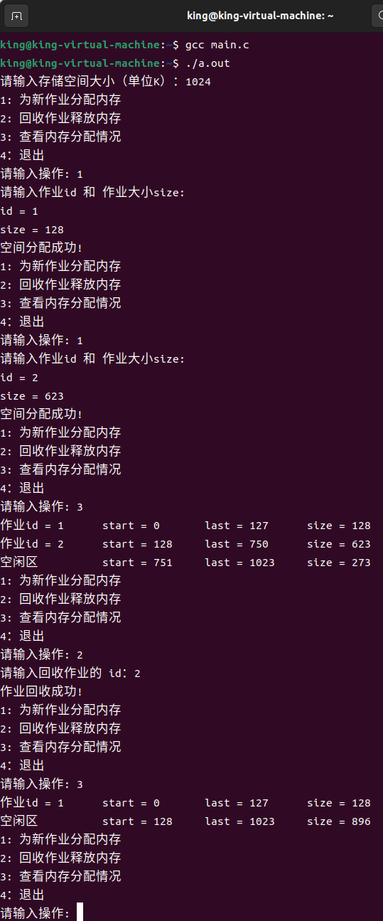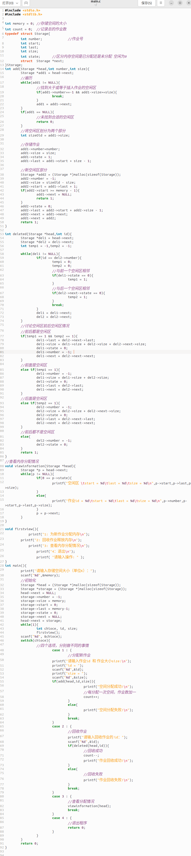
备注：本实验报告用于各学科与计算机应用相关课程的实验，务必按时完成。不交此报告者，本次实验为“不合格”；可续页。

